|  |
| --- |
| Клинические рекомендации |
| **Пульпит у детей** |
| Коды по МКБ 10: **K04.0** |
| Возрастная категория: **дети** |
| Год утверждения (частота пересмотра): **2019 (не реже 1 раза в 3 года)** |
| Профессиональные некоммерческие медицинские организации-разработчики: |
| * **Стоматологическая Ассоциация России** |

**Оглавление**

Оглавление 2

Ключевые слова 4

Список сокращений 5

Термины и определения 6

1. Краткая информация 7

1.1 Определение 7

1.2 Этиология и патогенез 7

1.3 Эпидемиология 8

1.4 Кодирование по МКБ 10 9

1.5 Классификация 9

1.6 Клиническая картина 9

2. Диагностика 11

2.1 Жалобы и анамнез 12

2.2 Физикальное обследование 13

2.3 Лабораторная диагностика 14

2.4 Инструментальная диагностика 14

2.5 Иная диагностика 16

3. Лечение 18

3.1 «Консервативное лечение» 19

3.2 Оперативное (хирургическое) лечение 22

3.3 Иное лечение 26

4. Реабилитация 28

5. Профилактика и диспансерное наблюдение 29

6. Дополнительная информация, влияющая на течение и исход заболевания 30

7. Организация медицинской помощи 31

Критерии оценки качества медицинской помощи 31

Список литературы 33

Приложение А1. Состав рабочей группы 40

Приложение А2. Методология разработки клинических рекомендаций 41

Приложение А3. Связанные документы 42

Приложение Б. Алгоритмы ведения пациента 43

Приложение В. Информация для пациентов 46

Приложение Г. Перечень медицинских услуг для диагностики и лечения пульпита…… 47

**Ключевые слова**

Пульпит

Начальный пульпит (гиперемия пульпы)

Острый пульпит

Гнойный пульпит (пульпарный абсцесс).

Хронический пульпит

Хронический язвенный пульпит

Хронический гиперпластический пульпит (пульпарный полип).

Пульпотомия

Экстирпация пульпы

Механическая обработка корневых каналов зуба

Медикаментозная обработка корневых каналов зуба

Обтурация корневых каналов

Апексогенез

Список сокращений

МКБ 10 - международная классификация болезней 10-го пересмотра

МТА – минеральный триоксид агрегат

ЗЧС – зубочелюстная система

НПВС – нестероидные противовоспалительные препараты

ЭОД – электроодонтодиагностика

ЭДС – эмалево-дентинное соединение

КТ - компьютерная томография

Термины и определения

**Пульпит** – это воспаление пульпы зуба, возникающее после прорезывания зуба вследствие воздействия на ткань пульпы микроорганизмов, продуктов их жизнедеятельности и токсинов, а также продуктов распада органического вещества дентина

**Электроодонтодиагностика (электроодонтометрия)** — метод определения жизнеспособности пульпы.

**Препарирование** (от preparation - приготовление, подготовка) – это воздействие на ткани зуба с целью удаления патологически измененных тканей и создания формы полости, которая обеспечивает надёжную фиксацию пломбы.

**Пульпотомия** – прижизненное удаление коронковой части пульпы зуба на уровне устьев корневых каналов

**Глубокая ампутация** – прижизненное удаление коронковой части пульпы зуба и сформированной части корневой пульпы

**Экстирпация** – полное удаление пульпы сформированного зуба

**Обтурация корневого канала** – введение в просвет корневого канала зуба пломбировочных материалов с лечебными и/или герметизирующими свойствами

**Апексогенез** – процесс роста и развития корня, который происходит при сохранении функциональной активности зоны роста.

1. Краткая информация

## 1.1 Определение

**Пульпит** (К04.0 по МКБ-10) — это воспаление пульпы зуба, возникающее вследствие воздействия на ткань пульпы микроорганизмов, продуктов их жизнедеятельности и токсинов, а также продуктов распада органического вещества дентина.

## 1.2 Этиология и патогенез

Пульпит (К04.0) - возникает вследствие микробной инвазии пульпы, либо её травматического повреждения. В большинстве случаев воспаление развивается вследствие проникновения микроорганизмов или их токсинов в пульпу.

У детей пульпит развивается в короткие сроки, что связано с незавершенным процессом минерализации твердых тканей зубов в течение нескольких лет после их прорезывания, незрелостью иммунной системы, особенностями морфологического строения зубов у детей в процессе их роста и развития. [1, 2]

Этиология.

1. Инфекционный пульпит. Пути проникновения микроорганизмов в пульпу зуба различны: из кариозной полости; через верхушечное отверстие; по дентинным канальцам при травме зуба (трещине эмали, переломе части коронки, переломе корня); по дентинным канальцам при наличии глубокого пародонтального кармана; с током крови и лимфы (гематогенный и лимфогенный пути).

2. Травматический пульпит. Воспаление пульпы может возникнуть в результате травмы зуба. Травма может быть: механической (перелом коронки зуба, вскрытие пульпы при препарировании кариозной полости); термической (при препарировании кариозной полости без водяного охлаждения, при наложении пломбы из амальгамы или металлической вкладки без изолирующей прокладки); химической (при обработке кариозной полости медикаментами, при наложении раздражающих пломбировочных материалов без изолирующей прокладки); лучевой (при длительном воздействии ионизирующего излучения).

Патогенез.

Степень патологических изменений в пульпе зуба определяется характером повреждающего фактора и уровнем резистентности пульпы.

В патогенезе пульпита постоянных зубов с несформированными корнями большое значение имеет уровень реактивности организма ребенка и кариесрезистентности твердых тканей зуба. Возникновению пульпита, как правило, предшествует активное течение кариеса в зубах на стадии созревания твердых тканей.

Во временных зубах в период резорбции корней клеточные элементы пульпы постепенно замещаются волокнистой соединительной тканью. Воспалительный процесс развивается медленнее, так как пульпа частично или полностью замещена фиброзной тканью, которая препятствует распространению воспаления в глубжележащие структуры [1, 2].

## 1.3 Эпидемиология

Более 50% обращений детского населения за амбулаторно-поликлинической помощью связано со стоматологическими заболеваниями и в основном с кариесом зубов и его осложнениями во всех возрастных группах.

В структуре стоматологической помощи по обращаемости лечение пульпита составляет от 14 до 20% [1].

## 1.4 Кодирование по МКБ 10

## Пульпит – К04.0

К04.00. - начальный пульпит (гиперемия).

К04.01. - острый пульпит.

К04.02. - гнойный пульпит (пульпарный абсцесс).

К04.03. - хронический пульпит.

К04.04. - хронический язвенный пульпит.

К04.05. - хронический гиперпластический пульпит (пульпарный полип).

К04.08. - другой уточненный пульпит.

К04.09. - пульпит неуточненный.

## 1.5 Классификация

1.5.1 Клинико-морфологическая классификация (по Е.Е. Платонову)

Острый пульпит.

- очаговый (частичный);

- диффузный (общий).

Хронический пульпит.

- фиброзный;

- гангренозный;

- гипертрофический.

Обострение хронического пульпита.

1.5.2 Клинико-морфологическая классификация Т.Ф. Виноградовой (1987)

Острые пульпиты временных зубов:

- острый серозный пульпит;

- острый гнойный пульпит;

- острый пульпит с вовлечением в процесс периодонта или регионарных лимфатических узлов.

Острые пульпиты постоянных зубов:

- острый серозный частичный пульпит (возможен в зубах со сформированными корнями);

- острый серозный общий пульпит.

- острый гнойный частичный пульпит.

- острый гнойный общий пульпит.

Хронические пульпиты временных и постоянных зубов:

- простой хронический пульпит;

- хронический пролиферативный пульпит.

- хронический пролиферативный гипертрофический пульпит.

- хронический гангренозный пульпит.

Хронические обострившиеся пульпиты временных и постоянных зубов.

## 1.6 Клиническая картина

Клиническая картина различных форм пульпита отличается широкой вариабельностью в зависимости от степени распространенности процесса, вирулентности микрофлоры, стадии развития и групповой принадлежности зуба, степени напряженности иммунитета, возраста и группы здоровья ребенка.

**Клиническая картина пульпита во временных зубах у детей**

**Острое течение пульпита во временных зубах**

Острый очаговый пульпит во временных зубах встречается редко, в основном - при травматическом обнажении пульпы. Острый очаговый пульпит у детей длится 2-4 часа и быстро переходит в диффузный пульпит или в хроническое течение пульпита.

Боль при остром очаговом пульпите носит кратковременный характер, возникает спонтанно, чаще в вечерние или ночные часы, быстро проходит. Перемежается длительными безболевыми промежутками.

Острый диффузный пульпит развивается как исход острого очагового пульпита. Продолжительность процесса острого диффузного воспаления пульпы у детей во временных зубах составляет до 48 ч. В этот период воспаление поражает периодонтальную связку и окружающие зуб ткани или переходит в хроническую стадию.

У детей раннего возраста (до 3 лет) возможны коллатеральный отек мягких тканей поднижнечелюстной или щечной области в зависимости от местоположения причинного зуба и признаки общей интоксикации организма: повышение температуры тела, диспепсические явления, нарушение сна и психоэмоционального статуса. У детей со сниженной резистентностью организма происходит некроз пульпы и переход воспаления на ткани периодонта.

При остром диффузном пульпите болевой приступ более продолжительный, выражен приоритет ночных приступов, безболевые промежутки кратковременны или не выражены. Боль не локализована. Присутствуют явления раздражения периодонта: болезненность при перкуссии, при накусывании на зуб. Визуально определяются гиперемия и усиление сосудистого рисунка в проекции корней причинного зуба с распространением на соседние участки. Характерна иррадиация боли по ходу ветвей тройничного нерва. Возможно возникновение отоалгии и офтальмоалгии, головная боль. Выражен лимфаденит регионарных лимфатических узлов [1,2,3].

**Хроническое течение пульпита во временных зубах**

Хронический пульпит чаще протекает бессимптомно. Болевые ощущения могут возникать при приеме пищи, сахаросодержащих жидкостей, чистке зубов. Боль носит тянущий, ноющий характер. Возможны обострения, связанные с механическим воздействием на пульпу или снижением общей резистентности организма ребенка.

Хронический фиброзный пульпит - наиболее распространенная форма пульпита. Во временных зубах чаще всего возникает как первично-хронический процесс. Характерная особенность у детей - течение хронического воспаления пульпы при видимо не вскрытой полости зуба.

Во временных зубах, как правило, сообщение кариозной полости с полостью зуба при осмотре не выявляется. Дефекты твердых тканей неглубокие, чаще располагаются на апроксимальных поверхностях зубов, в пришеечной области резцов, фиссурах моляров. Инфицирование пульпы происходит по широким дентинным канальцам и через слабоминерализованный дентин. Вследствие особенностей расположения кариозных полостей дети не предъявляют характерных жалоб на боли и хронический фиброзный пульпит чаще выявляют только в момент профилактического осмотра полости рта ребенка.

На рентгенограмме обнаруживают сообщение кариозной полости с полостью зуба, ослабление рисунка костных балочек у фуркации корней, незначительное расширение периодонтальной щели и разволокнение кортикальной пластинки альвеолы зуба.

Болевой приступ возникает при попадании пищи в кариозную полость, после удаления раздражителя боль постепенно стихает. При осмотре можно обнаружить кариозную полость, заполненную размягченным дентином.

Хронический гипертрофический пульпит развивается из хронического фиброзного пульпита, чаще в зубах со сформированными корнями. Характеризуется разрастанием пульпы из полости зуба в кариозную полость, так как при этой форме пульпита между ними всегда есть сообщение. Болезненность пульпы слабо выражена, пациент отмечает кровоточивость при жевании. При осмотре определяется кариозная полость большого размера (часто полное разрушение коронки зуба), заполненная разросшейся гипертрофированной пульпой. Пульпа имеет ярко-красный цвет, при легком механическом воздействии кровоточива и болезненна. На температурные раздражители реакции нет. На рентгенограмме изменения в периапикальных тканях не выявляются.

Во временных зубах хронический гипертрофический пульпит возникает редко. Непрерывный процесс роста и развития, а затем резорбции корней и дегенерации пульпы не способствует созданию условий для пролиферативных изменений.

Хронический гангренозный пульпит. При хроническом гангренозном пульпите характерно возникновение боли при смене температуры - чаще от горячего. Может беспокоить неприятный запах изо рта. Во временных зубах с незавершенным формированием корня хронический гангренозный пульпит чаще протекает бессимптомно. Зуб может быть изменен в цвете. Цвет коронковой пульпы в основном грязно-серый, пульпа не кровоточит. В глубине полости зуба или в устьях корневых каналов пульпа болезненна при механическом воздействии. Перкуссия зуба безболезненна или слабо чувствительна.

Хронический гангренозный пульпит во временных зубах может протекать бессимптомно в течение длительного времени. Часто нет видимого сообщения кариозной полости с полостью зуба. Зуб с нежизнеспособной пульпой имеет более темный или тусклый цвет коронки.

На рентгенограмме выявляют сообщение кариозной полости с пульповой камерой, ослабление рисунка костных балочек у фуркации корней, незначительное расширение периодонтальной щели и разволокнение кортикальной пластинки альвеолы зуба [1,2,3].

**Обострение хронического течения пульпита во временных зубах**

Обострение хронического течения пульпита по клиническим признакам имеет сходство с острым диффузным пульпитом.

**Клиническая картина пульпита в постоянных зубах с незавершенным формированием корней у детей**

При осмотре выявляют кариозную полость различной глубины, заполненную размягченным дентином той или иной степени пигментации. Видимое сообщение с полостью зуба, как правило, не выявляется. Возможно наличие несостоятельной пломбы.

Болевой симптомокомплекс в зависимости от характера течения пульпита и от объема воспаленного участка в пульпе зуба может иметь различную степень выраженности.

**Острое течение пульпита в постоянных зубах с незавершенным формированием корней**

Острый очаговый пульпит. При остром очаговом пульпите боль носит кратковременный характер, возникает спонтанно, быстро проходит. Перемежается длительными безболевыми промежутками. Длительность процесса - до 48 ч. Затем очаговое воспаление пульпы переходит в диффузное воспаление или в хронический процесс.

Острый диффузный пульпит. При остром диффузном пульпите болевой приступ более продолжительный, выражен приоритет ночных приступов, безболевые промежутки кратковременны или не выражены. Боль не локализована, выражены явления раздражения периодонта - болезненность при перкуссии, при накусывании на зуб. Характерна иррадиация боли по ходу ветвей тройничного нерва. Могут возникнуть явления отоалгии и офтальмоалгии, приступы мигрени. Выражен лимфаденит регионарных лимфоузлов. У пациентов со сниженным иммунитетом возможен переход воспаления в ткани периодонта и гибель пульпы зуба [1,2,3].

**Хроническое течение пульпита в постоянных зубах с незавершенным формированием корней**

Хронический пульпит чаще протекает бессимптомно. Возникновение боли обусловлено приемом пищи, чисткой зубов. Боль приобретает тянущий, ноющий характер. Период ремиссии определяется месяцами, воспаление продолжается несколько лет до перехода в более тяжелую форму или заканчивается гибелью пульпы.

Хронический фиброзный пульпит. Хронический фиброзный пульпит у детей чаще возникает как первично хронический процесс, но может быть следствием острого пульпита при отсутствии надлежащего лечения. Иногда протекает при видимо не вскрытой полости зуба. Болевой приступ возникает при попадании пищи в кариозную полость, после удаления раздражителя боль постепенно стихает. При осмотре можно обнаружить кариозную полость, заполненную размягченным дентином, при удалении которого полость зуба может быть вскрыта в одной точке, зондирование болезненно. Зуб в цвете не изменен. Перкуссия безболезненная. Слизистая оболочка и переходная складка в проекции корней причинного зуба без патологии.

Хронический гипертрофический пульпит. Хронический гипертрофический пульпит развивается из хронического фиброзного пульпита, чаще в зубах со сформированными корнями. Характеризуется разрастанием пульпы из полости зуба в кариозную полость, так как при этой форме пульпита всегда имеется сообщение кариозной полости с полостью зуба. Болезненность пульпы слабо выражена, беспокоит кровоточивость при жевании. При осмотре определяется кариозная полость большого размера (часто полное разрушение коронки зуба), заполненная разросшейся фиброзно-измененной пульпой ярко-красного цвета, кровоточивой и болезненной при легком механическом воздействии. На температурные раздражители реакция не определяется.

Хронический гангренозный пульпит. При хроническом гангренозном пульпите характерно возникновение боли при смене температуры, чаще от горячего. Может беспокоить неприятный запах изо рта. В несформированных зубах хронический гангренозный пульпит чаще протекает бессимптомно. При осмотре зуб может быть изменен в цвете и иметь серовато-грязный оттенок. Цвет коронковой пульпы в основном грязно-серый или темно-коричневый, пульпа не кровоточит. При раскрытии полости зуба появляется болезненность в глубине полости или в устьях корневых каналов. Перкуссия зуба безболезненна.

На рентгенограмме при хроническом пульпите могут прослеживаться изменения со стороны тканей периодонта: ослабление рисунка костных балочек у фуркации корней, незначительное расширение периодонтальной щели, склерозирование губчатой кости разной степени выраженности у верхушки корня [1,2,3].

**Обострение хронического течения пульпита в постоянных зубах с незавершенным формированием корней**

Обострение хронических форм пульпита по клиническим признакам имеет сходство с острым диффузным пульпитом. Для правильной диагностики необходимо учитывать данные анамнеза, в частности, наличие и характер болевых приступов в прошлом [1,2].

2. Диагностика

Диагностика заключается в выявлении воспаления пульпы зуба, определении стадии развития патологического процесса и его протяженности, принадлежности зуба к временному или постоянному прикусу, групповой принадлежности зуба, стадии развития корней.

В процессе обследования детей необходимо также выявлять факторы, которые препятствуют немедленному началу лечения. Такими факторами являются:

- низкий уровень кооперации с ребенком перед лечением, необходимость использования анестезиологического пособия;

- сопутствующие заболевания, отягощающие лечение;

- наличие непереносимости лекарственных препаратов и материалов, используемых на данном этапе лечения;

- острые воспалительные заболевания органов и тканей ротовой полости;

- угрожающее жизни острое состояние/заболевание или обострение хронического заболевания, развившееся менее чем за 6 месяцев до момента обращения за данной стоматологической помощью;

- заболевания тканей пародонта в стадии обострения;

- неудовлетворительное гигиеническое состояние полости рта;

- отказ от лечения ребенка старше 15 лет или родителей ребенка младше 15 лет.

Из клинических данных болевая реакция является наиболее важным критерием оценки состояния пульпы.

Рентгенологическое исследование помогает провести дифференциальную диагностику с другими заболеваниями со сходной симптоматикой.

Критерии установления диагноза:

* Сбор анамнеза заболевания, опрос ребенка и его родителей (представителей), визуальное и инструментальное стоматологическое обследование, лучевая диагностика.
* ЭОД по показаниям.
* Рентгенодиагностика по показаниям.

## 2.1 Жалобы и анамнез

Необходимо выяснить у ребенка или у его родителей:

2.1.1. Жалобы на данный момент и в анамнезе. Выявляют жалобы на боли и дискомфорт в области конкретного зуба, характер и длительность болей, фиксацию пищи в зубе/между зубами, изменение внешнего вида зуба, сроки появления жалоб.

2.1.2. Данные анамнеза:

При сборе анамнеза выясняют наличие или отсутствие жалоб от различных раздражителей, аллергический анамнез, наличие соматических заболеваний. Уточняют сроки последнего посещения стоматолога.

Целенаправленно выявляют жалобы на боли и дискомфорт в области конкретного зуба, их характер, сроки появления, время, прошедшее с периода возникновения жалоб.

2.1.3. Визуальное исследование, внешний осмотр челюстно-лицевой области, осмотр рта с помощью дополнительных инструментов.

При внешнем осмотре оценивают форму лица, выявляют наличие отека или других патологических изменений.

Необходимо проводить осмотр лимфатических узлов головы и шеи, который проводят бимануально и билатерально, сравнивая правую и левую половины лица и шеи. Осмотр лимфатических узлов позволяет получить информацию о наличии воспалительного, инфекционного или онкологического процесса.

При осмотре рта оценивают состояние зубных рядов, слизистой оболочки рта, ее цвет, увлажненность, наличие патологических изменений [1, 3, 4].

2.2 Физикальное обследование

**Медицинские услуги для физикального обследования в соответствии с номенклатурой медицинских услуг представлены в Приложении Г (табл. 1).**

При физикальном обследовании устанавливается локализация кариозной полости, степень разрушения коронковой части зуба, сообщение с полостью зуба, состояние пульпы.

Проводят пальпацию, перкуссию, определение подвижности зуба, обследование тканей пародонта. Определяют характер болей на температурные раздражители.

Осмотр зубов проводят в определенном порядке, начиная с зубов первого квадранта и заканчивая четвертым. Обследованию подлежат все зубы, начинают осмотр с правых верхних моляров и заканчивают правыми нижними молярами. Проводят пальпацию, перкуссию, определение подвижности зуба, обследование тканей пародонта. Определяют характер болей на температурные раздражители.

Детально обследуют все поверхности каждого зуба. Зондом определяют плотность твердых тканей, оценивают текстуру и плотность поверхности, обращают внимание на наличие пятен и кариозных полостей. При зондировании стенок и дна обнаруженной кариозной полости необходимо определить ее локализацию, величину, глубину, наличие размягченного дентина, болезненность или отсутствие болевой чувствительности при зондировании [1,3,4].

**При осмотре определяют и оценивают:**

* состояние зубных рядов, определяя интенсивность кариеса (наличие пломб, качество их прилегания, наличие дефектов твердых тканей зубов, количество удаленных зубов);
* состояние каждого зуба (цвет, рельеф эмали, наличие налета, наличие пятен и их состояние после высушивания поверхности зубов, дефектов);
* наличие изменения слизистой оболочки рта соответственно каждому зубу – усиление сосудистого рисунка, отечность, пастозность, гиперемия, элементы поражения.

***Целенаправленно выявляют:***

* психоэмоциональное состояние пациента перед лечением;
* неудовлетворительное гигиеническое состояние рта;
* острые поражения красной каймы губ;
* острые воспалительные заболевания органов и тканей ротовой полости;
* заболевания тканей пародонта в стадии обострения;
* отказ от лечения*.*

## 2.3 Лабораторная диагностика

***Медицинские услуги для лабораторной диагностики в соответствии с номенклатурой медицинских услуг представлены в Приложении Г (табл. 2).***

## 2.4 Инструментальная диагностика

2.4.1. Зондирование. Исследование кариозных полостей с использованием стоматологического зонда рекомендуется для определения глубины и состояния дна кариозной полости во всех его участках (плотности, крепитации), болезненности по эмалево-дентинному соединению и дну кариозной полости.

Уровень убедительности B (уровень достоверности доказательств – 2)

**Комментарии.** *Зондирование при пульпите болезненно по дну кариозной полости. Процедуру осуществляют после проведения обезболивания. Зондом определяют плотность твердых тканей, оценивают текстуру и степень однородности поверхности, наличие сообщения с полостью зуба. Зондирование следует проводить без давления. Необходимо избегать болезненных манипуляций, чтобы не вызвать у ребенка развития стоматофобии. При обследовании выявленной кариозной полости обращают внимание на ее форму, локализацию, величину, глубину, наличие размягченного дентина, изменение его цвета, болезненность или наоборот отсутствие болевой чувствительности[1,2,4].*

**2.4.2. Перкуссия.** При хроническом пульпите перкуссия безболезненная. При остром пульпите и обострении хронического пульпита перкуссия зуба болезненная [1].

Уровень убедительности B (уровень достоверности доказательств – 2)

2.5. Иная диагностика

**2.5.1. Термодиагностика зуба.** Анализируют анамнестические данные, полученные от пациента и/или его родителей с целью уточнения диагноза.

Уровень убедительности B (уровень достоверности доказательств – 2)

**Комментарии.** *Для проведения теста у детей школьного возраста, после предварительного ознакомления с порядком процедуры, используют направленную слабую струю воды или воздуха на исследуемый зуб в течение 10-15 сек. В норме колебания температуры в границах от 17-22 до 50-52°C (индифферентная зона) не вызывают болевой реакции зуба. При возникновении заболевания пульпы границы индифферентной зоны сужаются и возникает болевая реакция на воду комнатной температуры (18-22°С) или же теплую (45-50°С). У детей данный тест необходимо проводить с осторожностью, после т.к. в основе его реакция на раздражитель, что может вызвать у ребенка негативную реакцию [*5, 6, 7, 8*]Yip K.*

**2.5.2. Метод электроодонтодиагностики** (ЭОД) рекомендован при пульпите для уточнения диагноза и получения более полных данных о состоянии пульпы. Метод основан на измерении электровозбудимости пульпы. Применяют в случаях бессимптомного течения хронического пульпита в постоянных сформированных зубах у детей, для дифференциальной диагностики болезней пульпы и периодонта. Электроодонтодиагностика получила большое распространение, т.к. сила тока легко дозируется, а неоднократное исследование не вызывает повреждений. При сравнении с другими данными способствует установлению окончательного уточненного диагноза [*1,*5].

Уровень убедительности B (уровень достоверности доказательств – 1)

**Комментарии.** *В норме показатели порогового возбуждения пульпы составляет 2-6 мкА. Пороговые значения силы тока при пульпите в пределах 20 - 80 мкА. Однако следует учитывать различную калибровку аппаратов, при диагностике необходимо проводить сравнительные измерения с соседними или симметричными интактными зубами.*

*Метод электроодонтодиагностики можно применять у детей любого возраста, однако, так как метод основан на субъективных ощущениях, у детей младшего возраста не всегда возможно получить объективные данные о состоянии пульпы исследуемого зуба. Возможность проведения метода электроодонтодиагностики у детей определяется психоэмоциональным состояние ребенка и степенью кооперации с врачом. У детей с временными зубами чаще всего не применяют данный метод диагностики из-за отсутствия адекватной реакции ребенка на исследование. При использовании данного метода у детей с постоянными зубами с незавершенным формированием корней необходимо учитывать, что чувствительность пульпы в таких зубах может быть ниже (цифры ЭОД выше), поэтому для получения достоверных данных надо сравнивать показатель с аналогичным зубом противоположной стороны челюсти [*6, 8*].*

**2.5.3. Рентгенологическое исследование** рекомендуется для определения состояния твердых тканей зуба, глубины очага деминерализации, наличия сообщения кариозной полости с полостью зуба, степени формирования корней, состояния костной ткани в области корня зуба, периапикальных тканей [4,[9](https://www.ncbi.nlm.nih.gov/pubmed/?term=Neena%20IE%5BAuthor%5D&cauthor=true&cauthor_uid=22016313),10,11].

Уровень убедительности B (уровень достоверности доказательств – 1)

Комментарии: *Рентгенологическое исследование проводится с целью:*

* *выявления скрытых кариозных полостей на апроксимальных поверхностях зуба, под пломбой;*
* *определения глубины процесса деминерализации, близости его к пульпе зуба* *наличия сообщения кариозной полости с полостью зуба;*
* *определения качества обработки и пломбирования кариозной полости, а также исключения признаков поражения периодонта;*
* *дифференциальной диагностики пульпита и апикального периодонтита;*
* *определения физиологического состояния зуба (степени резорбции или стадии формирования корней).*

*В настоящее время при диагностике пульпита успешно применяют метод радиовизиографии.*

*Данные лучевых методов диагностики позволяют врачу проанализировать ситуацию для определения оптимального метода лечения [1, 4,* [*9*](https://www.ncbi.nlm.nih.gov/pubmed/?term=Neena%20IE%5BAuthor%5D&cauthor=true&cauthor_uid=22016313)*, 10].*

3. Лечение

***Медицинские услуги для оперативного лечения в соответствии с номенклатурой медицинских услуг представлены в Приложении Г (табл. 5).***

Принципы лечения пульпита у детей предусматривают одновременное решение нескольких задач:

* предупреждение дальнейшего развития патологического процесса;
* предупреждение развития патологических процессов и осложнений в периапикальных тканях;
* сохранение и восстановление анатомической формы пораженного зуба и функциональной способности всей зубочелюстной системы;
* повышение качества жизни пациентов.

На выбор тактики лечения оказывают влияние следующие факторы:

* анатомическое строение зуба (значительно изогнутые или атипичные по строению корни представляют значительную проблему)
* патологические состояния (выраженная облитерация каналов, внутренняя или наружная резорбция корневых каналов, горизонтальные и вертикальные переломы корней)
* последствия проведенного ранее вмешательства в данном зубе
* изоляция, доступ и возможность выполнения манипуляций (возможность качественно изолировать рабочее поле, степень открывания рта пациентом сопутствующая патология);
* функциональная ценность зуба;
* возможность последующего восстановления анатомической формы коронковой части зуба
* состояние пародонта.
* наличие зачатка постоянного зуба (при планировании лечения пульпита временного зуба)

Лечение пульпита целесообразно (при отсутствии противопоказаний) проводить под местной анестезией.

Выбор метода лечения пульпита зависит от клинических проявлений, диагноза, стадии формирования корня зуба, в диапазоне от динамического наблюдения до удаления зуба [4, 12, 13, 14].

**3.1. Консервативное лечение**

**3.1.1. Метод полного сохранения пульпы (биологический метод)**

Показания: гиперемия пульпы (начальный пульпит), случайное вскрытие полости зуба при препарировании. Методика предусматривает 1-2 посещения. Первое посещение: удаление инфицированных тканей, наложение прокладки, с противовоспалительным и одонтотропным действием не менее чем на 6 недель. Возможно наложение прокладки на сохраненный тонкий слой дентина над полостью зуба – непрямое покрытие пульпы или непосредственно на вскрытый рог пульпы – прямое покрытие пульпы. Второе посещение предусматривает окончательную обработку кариозной полости, пломбирование зуба [1, 15, 16].

**Уровень убедительности B (уровень достоверности доказательств – 2)**

**3.2. Оперативное лечение**

**3.2.1**. **Метод** **частичного сохранения пульпы (частичная пульпотомия).**

Показания: острый очаговый пульпит, случайное вскрытие пульповой камеры при препарировании. Применяют в постоянных зубах с незавершенным формированием корней. Лечение проводят в 1-2 посещения. После удаления инфицированных тканей осуществляют ампутацию пульпы (удаление коронковой пульпы на глубину 1-2 мм). На устья корневых каналов накладывают препараты, обладающие противовоспалительным и одонтотропным действием. Восстанавливают коронковую часть зуба реставрационными пломбировочными материалами или защитными коронками [17, 18, 19, 20, 21].

**Уровень убедительности B (уровень достоверности доказательств – 2)**

**3.2.2. Метод частичного сохранения пульпы (пульпотомия)**

Показания: острый очаговый пульпит, случайное вскрытие пульповой камеры при препарировании, хронический фиброзный пульпит (при условии отсутствия боли в зубе в анамнезе). Применяют во временных зубах и в постоянных зубах с незавершенным формированием корня. Лечение проводят в 1-2 посещения. После удаления инфицированных тканей осуществляют ампутацию пульпы (удаление коронковой части пульпы). На устья корневых каналов накладывают препараты, обладающие противовоспалительным и одонтотропным действием. Восстанавливают коронковую часть зуба реставрационными пломбировочными материалами или защитными коронками [4, 13, 14, 22, 23, 24, 25,26,27,28, 29, 30, 31, 32, 33, 34, 35, 36, 37].

**Уровень убедительности B (уровень достоверности доказательств – 2)**

**3.2.3. Метод девитальной ампутации пульпы во временных молярах.**

Показания: хронический пульпит во временных молярах без признаков воспаления в периодонте независимо от стадии формирования корня.

Данный метод лечения предполагает ампутацию коронковой пульпы и импрегнации содержащими формалин средствами корневой пульпы после девитализации.

Для девитализации применяют препараты, содержащие параформальдегид или триоксиметилен, которые оказывают девитализирующее и слабое мумифицирующее воздействие на пульпу.

В первое посещение вскрывают рог пульпы и на вскрытую точку накладывают девитализирующий препарат на 5-14 дней под временную пломбу (по инструкции).

Во второе посещение ампутируют девитализированную коронковую и устьевую пульпу. На устья каналов накладывают тампон с резорцин-формалиновой смесью (1-2 капли 40% раствора формалина, резорцин до насыщения или аналогичную смесь жидкостей от мумифицирующих препаратов) под герметичную повязку из водного дентина на 3-5дней.

В третье посещение в асептических условиях удаляют повязку и на устья каналов накладывают резорцин-формалиновую пасту (1-2 капли 40% раствора формалина, резорцин до насыщения, порошок окиси цинка до очень густой консистенции, или мумифицирующие пасты). Дно полости зуба перекрывают изолирующей прокладкой. Затем накладывают постоянную пломбу с учетом возрастных показаний [1, 4, 13, 38, 39, 40].

**Уровень убедительности B (уровень достоверности доказательств – 2)**

**3.2.4. Метод экстирпации пульпы (пульпэктомия).**

Показания: все формы пульпита. Условие: корни постоянного зуба закончили формирование, корни временного зуба в стадии физиологического покоя.

Экстирпация пульпы (пульпэктомия) – это удаление всей поврежденной или некротизированной ткани с последующим проведением эндодонтического лечения. Экстирпация пульпы (пульпэктомия) может быть витальной и девитальной. Для проведения витальной экстирпации пульпы необходима местная анестезия. Проводят полное удаление всех размягченных деминерализованных тканей, дефектных реставраций. Коронковую часть зуба необходимо максимально сохранить. После проведения механической и медикаментозной обработки корневого канала, проводят его высушивание и пломбирование. Для пломбирования корневых каналов временного зуба используют рассасывающиеся материалы, обладающие противовоспалительным действием.

При девитальной экстирпации пульпы в первое посещение проводят девитализацию пульпы. Для девитализации пульпы применяются пасты, в состав которых входит параформальдегид, а также обезболивающие, антисептические, противовоспалительные средства. В следующее посещение, следуя инструкции применяемого препарата, повязку удаляют, раскрывают полость зуба, производят ампутацию и экстирпацию пульпы, механическую и медикаментозную обработку, высушивание и пломбирование корневых каналов.

После проведения рентгенологического контроля пломбирования каналов проводят реставрацию коронки зуба [22, 41, 42, 43, 44, 45, 46, 47].

Проведение метода витальной и девитальной экстирпации в постоянных зубах с завершенным формированием корней осуществляют по протоколам лечения взрослых пациентов [48].

**Уровень убедительности B (уровень достоверности доказательств – 2)**

По окончании лечения следует информировать пациента или его родителей о сроках диспансерного наблюдения, клинических и рентгенологических исследованиях.

При лечении пульпита применяются только те стоматологические материалы и лекарственные средства, которые разрешены к применению на территории Российской Федерации в установленном порядке.

**3.3. Иное лечение**

Иные методы лечения не применяются.

4. Реабилитация и диспансерное наблюдение

Особенности развития зубов и физиологического развития зубочелюстной системы ребенка требуют обязательного диспансерного наблюдения за пролеченным зубом, и за общим стоматологическим статусом ребенка.

Требуется соблюдение сроков диспансерного наблюдения. Оптимальным является обращение к врачу через 3 месяца после окончания лечения, далее каждые 6 месяцев до окончания формирования корня с обязательным подробным занесением полученных при обследовании данных в историю болезни пациента. Целью данной тактики является профилактика, своевременное выявление и лечение постпломбировочных осложнений, создание условий для нормального развития зубочелюстной системы у детей.

При развитии воспаления в пульпе в период незавершенного апексогенеза, требуется тщательное наблюдение за формированием корней зубов. Окончание развития корней и тканей периодонта (апексогенез) является одним из основных критериев для снятия пациента с диспансерного учета [1,3, 22, 26].

Следует предупредить родителей пациента о необходимости обращения к врачу при возникновении патологических симптомов, дискомфорта, жалоб.

Уровень убедительности B (уровень достоверности доказательств – 2)

5. Профилактика

Профилактика развития пульпита заключается в поддержании высокого уровня гигиены полости рта, комплекса профилактических мероприятий, направленных на предотвращение развития кариеса и его своевременное лечение. Рекомендовано проведение профилактических осмотров стоматологом 1 раз в 6 месяцев, а также незамедлительное обращение в лечебное учреждение стоматологического профиля при выявлении патологических симптомов или жалоб ребенка.

6. Дополнительная информация, влияющая на течение и исход заболевания

6.1 Неполноценное питание и питьевая вода

Нарушения в питании и низкое содержание фторида в воде могут приводить к быстрому процессу деминерализации твердых тканей зуба и возникновению воспаления пульпы при невскрытой полости зуба.

Уровень убедительности B (уровень достоверности доказательств – 2)

Комментарии: *наиболее вероятное кариесогенное действие отмечено при избытке легко усвояемых углеводов (сахара, глюкозы) в еде, дефиците в ней минеральных веществ, микроэлементов и витаминов, преобладание в рационе еды мягкой консистенции.*

*Эти факторы создают благоприятный фон, на котором легко сочетается действие различных патогенных факторов и развиваются осложнения кариозного процесса [1;2].*

6.2 Перенесенные и сопутствующие заболевания

Большинство соматических заболеваний могут сопровождаться пульпитом в хронической форме в зубах, имеющих нелеченые кариозные полости.

Уровень убедительности B (уровень достоверности доказательств – 2)

Комментарии: *Общие заболевания влияют на твердые ткани зубов косвенно, посредством изменения функциональной активности слюнных желез или через пульпу зуба.*

*Наиболее неблагоприятное влияние общих заболеваний на зубы отмечается в период их развития, минерализации и созревания твердых тканей.*

*Таким образом, эти заболевания создают фон, на котором легко реализуются неблагоприятные факторы.[1, 49]*

**6.3. Пороки развития твердых тканей зубов.**

Наследственные и приобретенные пороки развития твердых тканей зубов у детей сопровождаются нарушением структуры эмали и дентина, в первую очередь – нарушением минерализации эмали. У детей с пороками развития твердых тканей зубов на фоне низкой минерализации эмали пульпит встречается чаще, чем у детей с нормальной структурой эмали.

Уровень убедительности А (уровень достоверности доказательств – 1)

**Комментарии:** *дети с системной гипоплазией эмали, несовершенным амелогенезом должны расцениваться как пациенты с высоким риском кариеса. Данные дети нуждаются в диспансерном наблюдении стоматолога и проведении лечебно-профилактической помощи. [1,50]*

7. Организация медицинской помощи

Вид медицинской помощи: первичная медико-санитарная помощь.

Условия оказания медицинской помощи: амбулаторно.

По показаниям возможно лечение в условиях анестезиологического пособия.

Критерии оценки качества медицинской помощи

Группа заболеваний или состояний: Пульпит

Код/коды по МКБ-10 К04.0

Нозологические формы: пульпит:

Начальный пульпит (гиперемия). Острый пульпит. Гнойный пульпит (пульпарный абсцесс). Хронический пульпит. Хронический язвенный пульпит. Хронический гиперпластический пульпит (пульпарный полип).

Вид медицинской помощи: первичная медико-санитарная помощь

Условия оказания медицинской помощи: амбулаторно.

|  |  |  |  |  |  |
| --- | --- | --- | --- | --- | --- |
| **№** | **Критерии качества** | **Уровень достоверности доказательств** | **Уровень убедительности рекомендаций** | **Оценка выполнения** | |
| **1.** | **Событийные (смысловые, содержательные, процессные) критерии качества** |  |  |  | |
| 1.1 | Проводилось ли при постановке диагноза: |  |  |  |  |
|  | сбор анамнеза, выявление причинных факторов заболевания | 2 | В | Да □ | Нет □ |
|  | перкуссия зуба | 2 | B | Да □ | Нет □ |
|  | определение жизнеспособности пульпы | 2 | B | Да □ | Нет □ |
| 1.2 | Проводилось ли лучевое обследование на этапах диагностики и лечения | 2 | B | Да □ | Нет □ |
| 1.4 | Проводилась ли анестезия на этапах лечения | 2 | B | Да □ | Нет □ |
| 1.5 | Проводилась ли механическая обработка кариозной полости, полости зуба и корневых каналов | 2 | B | Да □ | Нет □ |
| 1.6 | Проводилась ли медикаментозная обработка кариозной полости, полости зуба и корневых каналов | 2 | B | Да □ | Нет □ |
| 1.7 | Проводилось ли введение препаратов, стимулирующих апексогенез | 2 | B | Да □ | Нет □ |
| 1.8 | Осуществлена ли герметизация эндодонтического доступа | 2 | B | Да □ | Нет □ |
| **2.** | **Временные критерии качества** |  |  |  |  |
| 2.1 | Устранение признаков патологического процесса | 1 | А | Да □ | Нет □ |
| 2.2 | Отсутствие обострений на этапах лечения | 1 | А | Да □ | Нет □ |
| 2.3 | Использование материалов, стимулирующих формирование дентинного моста | 1 | А | Да □ | Нет □ |
| 2.4 | Сохранность временной пломбы | 1 | А | Да □ | Нет □ |
| 2.5 | Лучевое обследование на этапах лечения | 1 | А | Да □ | Нет □ |
| 2.6 | Формирование дентинного мостика | 1 | А | Да □ | Нет □ |
| 2.7 | Проведение постоянного пломбирования корневых каналов | 1 | А | Да □ | Нет □ |
| 2.8 | Наличие лучевого контроля качества пломбирование корневых каналов | 1 | А | Да □ | Нет □ |
| 2.9 | Назначение повторного приема | 1 | А | Да □ | Нет □ |
| 2.10 | Назначение профилактического осмотра 1 раз в 3-6 месяцев | 1 | А | Да □ | Нет □ |
| **3.** | **Результативные критерии качества** |  |  |  |  |
| 3.1 | Рентгенологические признаки продолжения и завершения апексогенеза | 1 | А | Да □ | Нет □ |
| 3.2. | Восстановление анатомической формы и функции зуба | 1 | А | Да □ | Нет □ |
| 3.3 | Восстановление функции зубочелюстной системы | 2 | В | Да □ | Нет □ |
| **4.** | **Дополнительные критерии** |  |  |  |  |
| 4.1 | Правильность и полнота заполнения медицинской документации | 2 | В | Да □ | Нет □ |
| 4.2 | Отсутствие осложнений местной анестезии | 1 | А | Да □ | Нет □ |
| 4.3 | Отсутствие обострений хронического воспалительного процесса | 2 | В | Да □ | Нет □ |
| 4.4 | Отсутствие распространения воспалительного процесса | 2 | В | Да □ | Нет □ |
| 4.5 | Отсутствие обострений вследствие нарушения краевого прилегания пломбы | 2 | В | Да □ | Нет □ |

Список литературы

1. Детская терапевтическая стоматология. Национальное руководство / под ред. В.К. Леонтьева, Л.П. Кисельниковой. – 2е изд., перераб. и доп. – М. ГЭОТАР-Медиа, 2017. – 952 с. – (Серия «Национальные руководства»). ISBN: 978-5-9704-4019-3
2. Детская стоматология: учебник / под ред. О.О. Янушевича, Л.П. Кисельниковой, О.З. Топольницкого. – М.:ГЭОТАР-Медиа, 2017. – 744 с.: ил. ISBN: 978-5-9704-4050-6
3. Детская стоматология. Руководство. Под. ред. Р. Р. Велбери, М.С. Даггал, М.-Т. Хози. Пер. с англ. под ред. проф. Л. П. Кисельниковой. Москва: ИГ ГЭОТАР-Медиа, 2013. – 455 с. ISBN 978-5-9704-3877-0
4. Кисельникова, Л.П. [Современные подходы к лечению пульпита во временных зубах у детей](https://elibrary.ru/item.asp?id=14343912) / Л.П. Кисельникова, О.С. Ковылина, Е.А. Савинова, Т.П. Плюхина, С.В Гончарова.// [Институт стоматологии](https://elibrary.ru/contents.asp?id=33543361). 2007. [№ 4 (37)](https://elibrary.ru/contents.asp?id=33543361&selid=14343912). С. 79-81.
5. Chen E., Abbott P.V. [Dental Pulp Testing: A Review](https://www.ncbi.nlm.nih.gov/pmc/articles/PMC2837315/) [Электронный ресурс]. Int J Dent. 2009; 2009: 365785. Режим доступа: PMID: 20339575 PMCID: [PMC2837315](https://www.ncbi.nlm.nih.gov/pmc/articles/PMC2837315/) DOI: [10.1155/2009/365785](https://doi.org/10.1155/2009/365785)
6. Nagarathna C., Shakuntala B., Jaiganesh I. Efficiency and Reliability of Thermal and Electrical Tests to Evaluate Pulp Status in Primary Teeth with Assessment of Anxiety Levels in Children [ Электронный ресурс ]. J. Clin Pediatr Dent. 2015. Vol. 39(5). Р. 447-451. Режим доступа: doi: 10.17796/1053-4628-39.5.447.
7. Asfour, M.A., Millar B., Smith P. B. An assessment of the reliability of pulp testing deciduous teeth [Электронный ресурс]. Int J. Paediatr Dent. 1996. Vol. 6 (3). P. 163-166. Режим доступа: PMID: 9115971 DOI: [10.1111/j.1365-263x.1996.tb00235.x](https://doi.org/10.1111/j.1365-263x.1996.tb00235.x).
8. Noy, A. F., Fuks A. Assessment of pulps vitality for children and adolesents [Электронный ресурс]. International Journal of Paediatric Dentistry. 2010. Vol. 27(1). P. 13-16. Режим доступа: PMID: 20597257.
9. [Neena IE](https://www.ncbi.nlm.nih.gov/pubmed/?term=Neena%20IE%5BAuthor%5D&cauthor=true&cauthor_uid=22016313)1, [Ananthraj A](https://www.ncbi.nlm.nih.gov/pubmed/?term=Ananthraj%20A%5BAuthor%5D&cauthor=true&cauthor_uid=22016313), [Praveen P](https://www.ncbi.nlm.nih.gov/pubmed/?term=Praveen%20P%5BAuthor%5D&cauthor=true&cauthor_uid=22016313), [Karthik V](https://www.ncbi.nlm.nih.gov/pubmed/?term=Karthik%20V%5BAuthor%5D&cauthor=true&cauthor_uid=22016313), [Rani P](https://www.ncbi.nlm.nih.gov/pubmed/?term=Rani%20P%5BAuthor%5D&cauthor=true&cauthor_uid=22016313). Comparison of digital radiography and apex locator with the conventional method in root length determination of primary teeth [Электронный ресурс]. [J Indian Soc Pedod Prev Dent.](https://www.ncbi.nlm.nih.gov/pubmed/?term=x-ray+examinations+for+pulpitis+of+Primary+teeth)2011 Oct-Dec;29(4):300-4.  Режим доступа: PMID: 22016313 doi: 10.4103/0970-4388.86371.
10. Gopinath VK, Anwar K. [Histological evaluation of pulp tissue from second primary molars correlated with clinical and radiographic caries findings](https://www.ncbi.nlm.nih.gov/pubmed/24932190) [Электронный ресурс]. Dent Res J (Isfahan). 2014 Mar;11(2):199-203. Режим доступа: PMID:24932190 PMCID: [PMC4052645](https://www.ncbi.nlm.nih.gov/pmc/articles/PMC4052645/)
11. Якимова, О.Г. [Показания к использованию рентгенографии при лечении пульпитов временных зубов у детей](https://elibrary.ru/item.asp?id=25654522). /О.Г. Якимова, Е.В. Михайлова, О.Б. Орлова, Г.Г. Барышникова //[Стоматология детского возраста и профилактика](https://elibrary.ru/contents.asp?id=34224124). 2016. Т. 15. [№ 1 (56)](https://elibrary.ru/contents.asp?id=34224124&selid=25654522). С. 13-15.
12. Ширяк, Т.Ю. [Лечение пульпита временных зубов: вчера, сегодня, завтра](https://elibrary.ru/item.asp?id=22473203) /  
    Т.Ю. Ширяк, Р.А. Салеев, Р.З. Уразова // [Клиническая стоматология](https://elibrary.ru/contents.asp?id=34033549). 2013. [№ 1 (65)](https://elibrary.ru/contents.asp?id=34033549&selid=22473203). С. 34-37.
13. Максимова, О.П. [Лечение пульпита временных зубов у детей](https://elibrary.ru/item.asp?id=22450773)  
    /Максимова О.П. //[Клиническая стоматология](https://elibrary.ru/contents.asp?id=34032546). 2013. [№ 4 (68)](https://elibrary.ru/contents.asp?id=34032546&selid=22450773). С. 14-18.
14. Маслак, Е.Е. [Эффективность пульпотомии во временных зубах у детей: обзор литературы](https://elibrary.ru/item.asp?id=36784830). / Е.Е. Маслак, Е.Н. Арженовская, Т.Н. Каменнова, И.В. Афонина, Т.Г. Хмызова // [Волгоградский научно-медицинский журнал](https://elibrary.ru/contents.asp?id=36784827). 2018. [№ 4](https://elibrary.ru/contents.asp?id=36784827&selid=36784830). С. 12-14.
15. Boutsiouki C, Frankenberger R, Krämer N. [Relative effectiveness of direct and indirect pulp capping in the primary dentition](https://www.ncbi.nlm.nih.gov/pubmed/30187263) [Электронный ресурс]. Eur Arch Paediatr Dent. 2018 Oct;19(5):297-309. Режим доступа: PMID: 30187263 doi: 10.1007/s40368-018-0360-x. Epub 2018 Sep 5.
16. Seale NS. [Indirect pulp therapy: an alternative to pulpotomy in primary teeth](https://www.ncbi.nlm.nih.gov/pubmed/21309277) [Электронный ресурс]. Tex Dent J. 2010 Nov;127(11):1175-83. Режим доступа: PMID:21309277
17. Wells C, Dulong C, McCormack S. [Vital Pulp Therapy for Endodontic Treatment of Mature Teeth: A Review of Clinical Effectiveness, Cost-Effectiveness, and Guidelines [Электронный ресурс].](https://www.ncbi.nlm.nih.gov/pubmed/31525010)  Ottawa (ON): Canadian Agency for Drugs and Technologies in Health; 2019 Jul 10. Режим доступа: PMID: 31525010
18. Elmsmari F, Ruiz XF, Miró Q, Feijoo-Pato N, Durán-Sindreu F, Olivieri JG. [Outcome of Partial Pulpotomy in Cariously Exposed Posterior Permanent Teeth: A Systematic Review and Meta-analysis](https://www.ncbi.nlm.nih.gov/pubmed/31515048) [Электронный ресурс]. J Endod. 2019 Nov;45(11):1296-1306.e3. Режим доступа: PMID:31515048 doi: 10.1016/j.joen.2019.07.005. Epub 2019 Sep 10. Review.
19. Özgür B, Uysal S, Güngör HC. [Partial Pulpotomy in Immature Permanent Molars After Carious Exposures Using Different Hemorrhage Control and Capping Materials](https://www.ncbi.nlm.nih.gov/pubmed/29070158) [Электронный ресурс]. Pediatr Dent. 2017 Sep 15;39(5):364-370. Режим доступа: PMID:29070158
20. Kang CM, Sun Y, Song JS, Pang NS, Roh BD, Lee CY, Shin Y.[A randomized controlled trial of various MTA materials for partial pulpotomy in permanent teeth.](https://www.ncbi.nlm.nih.gov/pubmed/27472957) J Dent. 2017 May;60:8-13. PMID: 27472957 doi: 10.1016/j.jdent.2016.07.015. Epub 2016 Jul 27.
21. Uesrichai N, Nirunsittirat A, Chuveera P, Srisuwan T, Sastraruji T, Chompu-Inwai P. [Partial pulpotomy with two bioactive cements in permanent teeth of 6- to 18-year-old patients with signs and symptoms indicative of irreversible pulpitis: a noninferiority randomized controlled trial [Электронный ресурс].](https://www.ncbi.nlm.nih.gov/pubmed/30638262)  Int Endod J. 2019 Jun;52(6):749-759. Режим доступа: PMID:30638262 doi: 10.1111/iej.13071. Epub 2019 Jan 30.
22. Gadallah L, Hamdy M, El Bardissy A, Abou El Yazeed M. [Pulpotomy versus pulpectomy in the treatment of vital pulp exposure in primary incisors. A systematic review and meta-analysis](https://www.ncbi.nlm.nih.gov/pubmed/31249668.3) [Электронный ресурс]. Version 3. F1000Res. 2018 Sep 26 [revised 2019 Jan 1]; 7:1560. Режим доступа: PMID:31249668 doi: 10.12688/f1000research.16142.3. eCollection 2018.
23. Smaïl-Faugeron V, Glenny AM, Courson F, Durieux P, Muller-Bolla M, Fron Chabouis H. [Pulptreatment for extensive decay in primary teeth](https://www.ncbi.nlm.nih.gov/pubmed/29852056) [Электронный ресурс]. Cochrane Database Syst Rev. 2018 May 31;5:CD003220.  Режим доступа: PMID: 29852056 PMCID: [PMC6494507](https://www.ncbi.nlm.nih.gov/pmc/articles/PMC6494507/) doi: 10.1002/14651858.CD003220.pub3.
24. Lin PY, Chen HS, Wang YH, Tu YK. [Primary molar pulpotomy: a systematic review and network meta-analysis](https://www.ncbi.nlm.nih.gov/pubmed/24513112) [Электронный ресурс]. J Dent. 2014 Sep;42(9):1060-77. Режим доступа: PMID: 24513112 doi: 10.1016/j.jdent.2014.02.001. Epub 2014 Feb 7. Review.
25. Shafaee H, [Comparison of the success rate of a bioactive dentin substitute with those of other root restoration materials in pulpotomy of primary teeth: Systematic review and meta-analysis [Электронный ресурс]. /](https://www.ncbi.nlm.nih.gov/pubmed/31202439)Shafaee H, Alirezaie M, Rangrazi A, Bardideh E./ J Am Dent Assoc. 2019 Aug;150(8):676-688. Режим доступа: doi: 10.1016/j.adaj.2019.03.002. Epub 2019 Jun 13. PMID:31202439
26. Akhlaghi N., Khademi A. [Outcomes of vital pulp therapy in permanent teeth with different medicaments based on review of the literature](https://www.ncbi.nlm.nih.gov/pmc/articles/PMC4630703/) [Электронный ресурс]. Dent Res J (Isfahan) 2015 Sep-Oct; 12(5): 406–417. Режим доступа: PMCID:  PMC4630703
27. Zealand C.M., Briskie D.M., Botero T.M., Boynton J.R., Hu J.C.C.  [Comparing Gray Mineral Trioxide Aggregate and Diluted Formocresol in Pulpotomized Human Primary Molars](https://www.ncbi.nlm.nih.gov/pmc/articles/PMC4889336/) [Электронный ресурс]. Pediatr Dent. Author manuscript; available in PMC 2016 Jun 1. Published in final edited form as: Pediatr Dent. 2010 Sep-Oct; 32(5): 393–399. Режим доступа: PMCID:  PMC4889336
28. Ansari G., Morovati S.P., Asgary S. [Evaluation of Four Pulpotomy Techniques in Primary Molars: A Randomized Controlled Trial](https://www.ncbi.nlm.nih.gov/pmc/articles/PMC5800434/) [Электронный ресурс]. Iran Endod J. 2018 Winter; 13(1): 7–12.  Режим доступа: PMCID: PMC5800434 doi: 10.22037/iej.v13i1.18407
29. Mythraiye R., Rao VV, Babu M., Satyam M., Punithavathy R., Paravada C. [Evaluation of the Clinical and Radiological Outcomes of Pulpotomized Primary Molars Treated with Three Different Materials: Mineral Trioxide Aggregate, Biodentine, and Pulpotec. An In-vivo Study](https://www.ncbi.nlm.nih.gov/pmc/articles/PMC6682388/) [Электронный ресурс]. Cureus. 2019 Jun; 11(6): e4803. Режим доступа: PMCID: PMC6682388 doi: 10.7759/cureus.4803
30. Yildiz E., Tosun G. [Evaluation of formocresol, calcium hydroxide, ferric sulfate, and MTA primary molar pulpotomies](https://www.ncbi.nlm.nih.gov/pmc/articles/PMC4054056/) [Электронный ресурс]. Eur J Dent. 2014 Apr-Jun; 8(2): 234–240. Режим доступа: PMCID: PMC4054056 doi: 10.4103/1305-7456.130616
31. Sushynski J.M., Zealand C.M., Botero T.M., Boynton J.R., Majewski R.F., Shelburne C.E., Hu J.C.C. [Comparison of Gray Mineral Trioxide Aggregate and Diluted Formocresol in Pulpotomized Primary Molars: A 6- to 24-month Observation](https://www.ncbi.nlm.nih.gov/pmc/articles/PMC4889335/) [Электронный ресурс]. Pediatr Dent. Author manuscript; available in PMC 2016 Jun 1. Published in final edited form as: Pediatr Dent. 2012 Sep-Oct; 34(5): 120–128. Режим доступа: PMCID: PMC4889335
32. Ghoniem N., Vaidyanathan V., Zealand C.M., Sushynski J.M., Mettlach S.M., Botero T.M., Majewski R.F., Boynton J.R., Hu J.C.C. [Mineral Trioxide Aggregate and Diluted Formocresol Pulpotomy: Prospective and Retrospective Study Outcomes](https://www.ncbi.nlm.nih.gov/pmc/articles/PMC6326182/) [Электронный ресурс]. J Mich Dent Assoc. 2018 Apr; 100(4): 40–65. Режим доступа: PMCID:  PMC6326182
33. Stringhini E., Junior M. E. B., Vitcrei L.B., Oliveira. Evidence of pulpotomy in primary teeth comparing MTA, calcium hydroxide, ferric sulphate, and electrosurgery with formocresol [Электронный ресурс]. // [Eur Arch Paediatr Dent.](https://www.ncbi.nlm.nih.gov/pubmed/?term=Evidence+of+pulpotomy+in+primary+teeth+comparing+MTA%2C+calcium+hydroxide%2C+ferric+sulphate%2C+and+electrosurgery+with+formocresol) 2015 Aug;16(4):303-12.  Режим доступа: PMID: 25833280 DOI: [10.1007/s40368-015-0174-z](https://doi.org/10.1007/s40368-015-0174-z)
34. Shirvani A., Asgary S. Mineral trioxide aggregate versus formocresol pulpotomy: a systematic review and meta-analysis of randomized clinical trials [Электронный ресурс]. Clin Oral Investig. 2014; 18: 1023-30. Режим доступа: PMID: 24452827 DOI: [10.1007/s00784-014-1189-2](https://doi.org/10.1007/s00784-014-1189-2)
35. Lin P.Y., Chen S., Wang Y.N., Tu Y.K. Primary molar pulpotomy: a systematic review and network meta-analysis [Электронный ресурс]. J Dent.2014; 42: 1060-77. Режим доступа: PMID: 24513112 DOI: [10.1016/j.jdent.2014.02.001](https://doi.org/10.1016/j.jdent.2014.02.001)
36. Khorakian F., Mazhari F., Asgary S. et all. Two-year outcome of electrosurgery and calcium-enriched mixture pulpotomy in primary teeth: a randomized clinical trial [Электронный ресурс]. Eur Arch Paediatr Dent. 2014; 15: 223-8. Режим доступа: PMID: 24435546 DOI: [10.1007/s40368-013-0102-z](https://doi.org/10.1007/s40368-013-0102-z)
37. Романова, О.С. Клиническая и рентгенологическая оценка результатов лечения хронического пульпита временных зубов у детей методом витальной ампутации / О.С. Романова, Н.В. Шаковец // Стоматологический журнал. 2017. № 2. С. 124 -128.
38. Терехова, Т.Н. [Метод девитальной ампутации при лечении пульпитов временных зубов](https://elibrary.ru/item.asp?id=21368921). /Т.Н. Терехова, М.Л. Боровая, Е.М. Гулько// [Современная стоматология](https://elibrary.ru/contents.asp?id=33951551). 2014. [№ 1 (58)](https://elibrary.ru/contents.asp?id=33951551&selid=21368921). С. 88-89.
39. Шевченко, О.Л. [Лечение пульпитов временных зубов ампутационными методами](https://elibrary.ru/item.asp?id=22511988) /О.Л. Шевченко, А.А. Антонова // [Дальневосточный медицинский журнал](https://elibrary.ru/contents.asp?id=34035307). 2014. [№ 3](https://elibrary.ru/contents.asp?id=34035307&selid=22511988). С. 106-110.
40. Ширяк, Т.Ю. [Лечение пульпита временных зубов: вчера, сегодня, завтра](https://elibrary.ru/item.asp?id=22473203) /  
    Т.Ю. Ширяк, Р.А. Салеев, Р.З. Уразова // [Клиническая стоматология](https://elibrary.ru/contents.asp?id=34033549). 2013. [№ 1 (65)](https://elibrary.ru/contents.asp?id=34033549&selid=22473203). С. 34-37.
41. Najjar RS, Alamoudi NM, El-Housseiny AA, Al Tuwirqi AA, Sabbagh HJ. [A comparison of calcium hydroxide/iodoform paste and zinc oxide eugenol as root filling materials for pulpectomy in primary teeth: A systematic review and meta-analysis](https://www.ncbi.nlm.nih.gov/pubmed/31249711) [Электронный ресурс]. Clin Exp Dent Res. 2019 Mar 4;5(3):294-310. Режим доступа: PMID:31249711 doi: 10.1002/cre2.173. eCollection 2019 Jun. Review.
42. Chen X, Liu X, Zhong J. [Clinical and radiographic evaluation of pulpectomy in primary teeth: a 18-months clinical randomized controlled trial](https://www.ncbi.nlm.nih.gov/pubmed/29073902) [Электронный ресурс]. Head Face Med. 2017 Oct 27;13(1):12. Режим доступа: PMID: 29073902 PMCID: [PMC5658955](https://www.ncbi.nlm.nih.gov/pmc/articles/PMC5658955/) doi: 10.1186/s13005-017-0145-1.
43. Grover R, Mehra M, Pandit IK, Srivastava N, Gugnani N, Gupta M. [Clinical efficacy of various root canal obturating methods in primary teeth: a comparative study](https://www.ncbi.nlm.nih.gov/pubmed/23758458) [Электронный ресурс]. Eur J Paediatr Dent. 2013 Jun;14(2):104-8. Режим доступа: PMID: 23758458
44. Primosch RE, Ahmadi A, Setzer B, Guelmann M. [A retrospective assessment of zinc oxide-eugenol pulpectomies in vital maxillary primaryincisors successfully restored with composite resin crowns](https://www.ncbi.nlm.nih.gov/pubmed/16532887) [Электронный ресурс]. Pediatr Dent. 2005 Nov-Dec;27(6):470-7. Режим доступа: PMID:16532887
45. Barcelos R, Santos MP, Primo LG, Luiz RR, Maia LC. [ZOE paste pulpectomies outcome in primary teeth: a systematic review](https://www.ncbi.nlm.nih.gov/pubmed/21678664) [Электронный ресурс]. J Clin Pediatr Dent. 2011 Spring;35(3):241-8. Review. Режим доступа: PMID: 21678664
46. Subramaniam P, Gilhotra K. [Endoflas, zinc oxide eugenol and metapex as root canal filling materials in primary molars--a comparative clinical study](https://www.ncbi.nlm.nih.gov/pubmed/22046693) [Электронный ресурс]. J Clin Pediatr Dent. 2011 Summer;35(4):365-9. Режим доступа: PMID: 22046693
47. Manchanda S, Sardana D, Yiu CKY. [A systematic review and meta-analysis of randomized clinical trials comparing rotary canalinstrumentation techniques with manual instrumentation techniques in primary teeth](https://www.ncbi.nlm.nih.gov/pubmed/31587323) [Электронный ресурс]. Int Endod J. 2019 Oct 6. Режим доступа: PMID:31587323 doi: 10.1111/iej.13233. [Epub ahead of print] Review.
48. Клинические рекомендации (протоколы лечения) при диагнозе «Болезни пульпы зуба» // Янушевич О.О., Кузьмина Э.М., Максимовский Ю.М., Малый А.Ю., Волков А.Г., Эктова А.И., Вагнер В.Д., Боровский Е.В., Смирнова Л.Е. Утверждены Постановлением № 18 Совета Ассоциации общественных объединений «Стоматологическая Ассоциация России» от 30 сентября 2014 года
49. Кисельникова, Л.П. [Влияние состояния здоровья ребенка на эффективность применения различных методов лечения пульпита временных зубов](https://elibrary.ru/item.asp?id=25718059) / Л.П. Кисельникова, И.С. Щербина// [Клиническая стоматология](https://elibrary.ru/contents.asp?id=34226305). 2016. [№ 1 (77)](https://elibrary.ru/contents.asp?id=34226305&selid=25718059). С. 10-15.
50. Ожгихина Н.В. Пороки развития твердых тканей зубов у детей: этиология, клиические проявления, лечение, профилактика. – Екатеринбург: ГБОУ ВПО УГМА.- 2011. – 36с.

Приложение А1. Состав рабочей группы

1. Кисельникова Лариса Петровна, д.м.н., профессор, зав. кафедрой детской стоматологии ФГБОУ ВО «Московский Государственный Медико-Стоматологический Университет им. А. И. Евдокимова» Минздрава России.

2. Ковылина Ольга Сергеевна, к.м.н., доцент кафедры детской стоматологии ФГБОУ ВО «Московский Государственный Медико-Стоматологический Университет им. А. И. Евдокимова» Минздрава России.

3. Зуева Татьяна Евгеньевна, кандидат медицинских наук, доцент кафедры детской стоматологии ФГБОУ ВО «Московский Государственный Медико-Стоматологический Университет им. А. И. Евдокимова» Минздрава России.

4.Васильева Наталия Юрьевна, к.м.н., ассистент кафедры детской стоматологии ФГБОУ ВО «Московский Государственный Медико-Стоматологический Университет им. А. И. Евдокимова» Минздрава России.

5. Бояркина Екатерина Сергеевна, кандидат медицинских наук, ассистент кафедры детской стоматологии ФГБОУ ВО «Московский Государственный Медико-Стоматологический Университет им. А. И. Евдокимова» Минздрава России.

Конфликт интересов: отсутствует.

Приложение А2. Методология разработки клинических рекомендаций

**Целевая аудитория данных клинических рекомендаций:**

1. Врачи-стоматологи детские 31.08.76

2. Врачи-стоматологи общей практики 31.08.72

**Таблица П1 – Уровни достоверности доказательств**

|  |  |
| --- | --- |
| **Уровень достоверности** | **Источник доказательств** |
| **I (1)** | Проспективные рандомизированные контролируемые исследования  Достаточное количество исследований с достаточной мощностью, с участием большого количества пациентов и получением большого количества данных  Крупные мета-анализы  Как минимум одно хорошо организованное рандомизированное контролируемое исследование  Репрезентативная выборка пациентов |
| **II (2)** | Проспективные с рандомизацией или без исследования с ограниченным количеством данных  Несколько исследований с небольшим количеством пациентов  Хорошо организованное проспективное исследование когорты  Мета-анализы ограничены, но проведены на хорошем уровне  Результаты не презентативны в отношении целевой популяции  Хорошо организованные исследования «случай-контроль» |
| **III (3)** | Нерандомизированные контролируемые исследования  Исследования с недостаточным контролем  Рандомизированные клинические исследования с, как минимум, 1 значительной или, как минимум, 3 незначительными методологическими ошибками  Ретроспективные или наблюдательные исследования  Серия клинических наблюдений  Противоречивые данные, не позволяющие сформировать окончательную рекомендацию |
| **IV (4)** | Мнение эксперта/данные из отчета экспертной комиссии, экспериментально подтвержденные и теоретически обоснованные |

**Таблица П2 – Уровни убедительности рекомендаций**

|  |  |  |
| --- | --- | --- |
| **Уровень убедительности** | **Описание** | **Расшифровка** |
| **A** | Рекомендация основана на высоком уровне доказательности (как минимум 1 убедительная публикация I уровня доказательности, показывающая значительное превосходство пользы над риском) | Метод/терапия первой линии; либо в сочетании со стандартной методикой/терапией |
| **B** | Рекомендация основана на среднем уровне доказательности (как минимум 1 убедительная публикация II уровня доказательности, показывающая значительное превосходство пользы над риском) | Метод/терапия второй линии; либо при отказе, противопоказании, или неэффективности стандартной методики/терапии. Рекомендуется мониторирование побочных явлений |
| **C** | Рекомендация основана на слабом уровне доказательности (но как минимум 1 убедительная публикация III уровня доказательности, показывающая значительное превосходство пользы над риском) *или*  нет убедительных данных ни о пользе, ни о риске) | Нет возражений против данного метода/терапии или нет возражений против продолжения данного метода/терапии  Рекомендовано при отказе, противопоказании, или неэффективности стандартной методики/терапии, при условии отсутствия побочных эффектов |
| **D** | Отсутствие убедительных публикаций I, II или III уровня доказательности, показывающих значительное превосходство пользы над риском, либо убедительные публикации I, II или III уровня доказательности, показывающие значительное превосходство риска над пользой | Не рекомендовано |

**Порядок обновления клинических рекомендаций.**

Механизм обновления клинических рекомендаций предусматривает их систематическую актуализацию – не реже чем один раз в три года или при появлении новой информации о тактике ведения пациентов с данным заболеванием. Решение об обновлении принимает МЗ РФ на основе предложений, представленных медицинскими некоммерческими профессиональными организациями. Сформированные предложения должны учитывать результаты комплексной оценки лекарственных препаратов, медицинских изделий, а также результаты клинической апробации.

Приложение А3. Связанные документы

1. Приказ Министерства здравоохранения Российской Федерации от 30 декабря 2003 г. N620 «Об утверждении протоколов «Ведения детей, страдающих стоматологическими заболеваниями».

2. Приказ Министерства здравоохранения РФ от 13 ноября 2012 г. N 910н «Об утверждении Порядка оказания медицинской помощи детям со стоматологическими заболевания-ми».

Приложение Б. Алгоритмы ведения пациента

**1. Диагностические мероприятия:**

1.1. Сбор жалоб и анамнеза.

1.2. Внешний осмотр челюстно-лицевой области

1.3. Определение соотношения челюстей

1.4. Осмотр ротовой полости с помощью инструментов

1.5. Термодиагностика

1.6. Перкуссия

1.7. Пальпация переходной складки у зуба

1.8. Диагностика состояния зуба с помощью методов и средств лучевой визуализации

Алгоритм лечения пациентов детского возраста с диагнозом пульпит будет зависеть от нозологической формы заболевания, групповой и временнóй принадлежности зуба и стадии формирования корня.

**Нозологические формы пульпита.**

1. Гиперемия пульпы

Нозологическая форма – пульпит

Стадия – начальный пульпит (гиперемия пульпы)

Код МКБ 10 – К04.0

1. Острый пульпит

Нозологическая форма – пульпит

Стадия – острый пульпит

Код МКБ 10 – К04.0

1. Хронический пульпит

Нозологическая форма – пульпит

Стадия – хронический пульпит

Код МКБ 10 – К04.0

1. Хронический пульпит в стадии обострения

Нозологическая форма – пульпит

Стадия – обострение хронического пульпита

Код МКБ 10 – К04.0

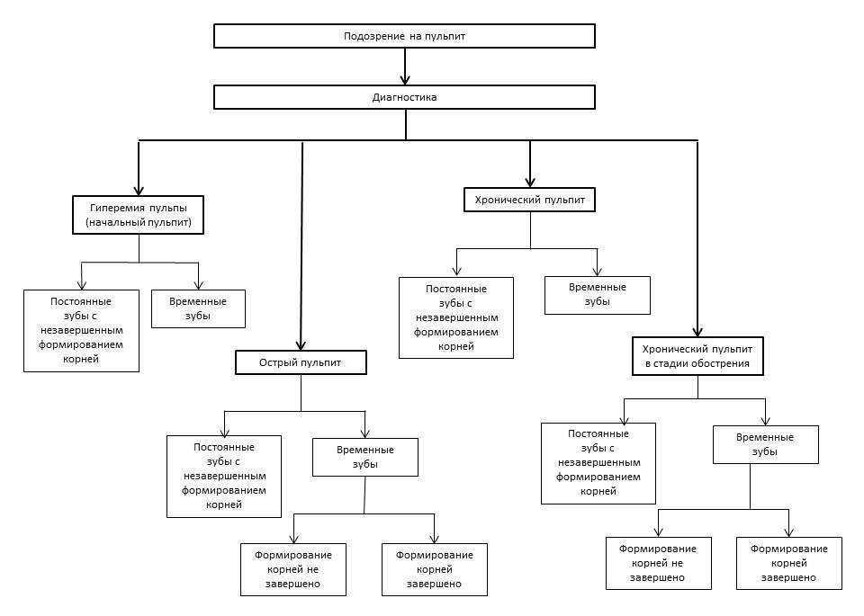

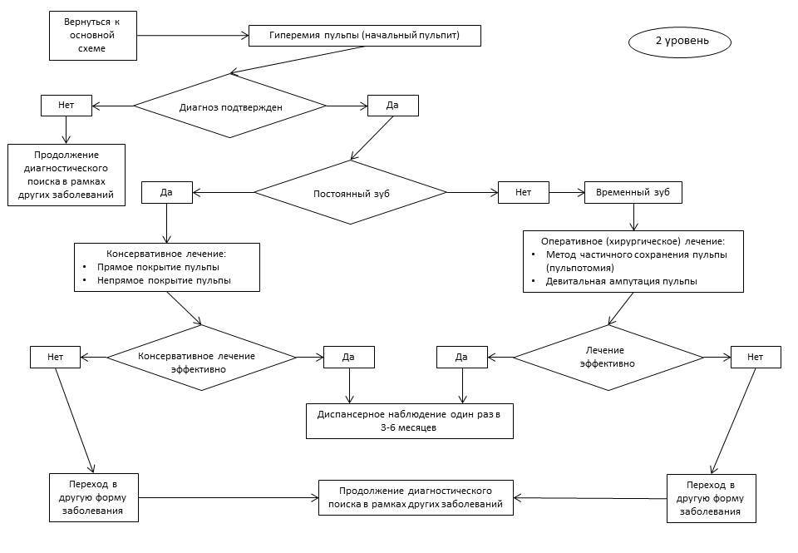

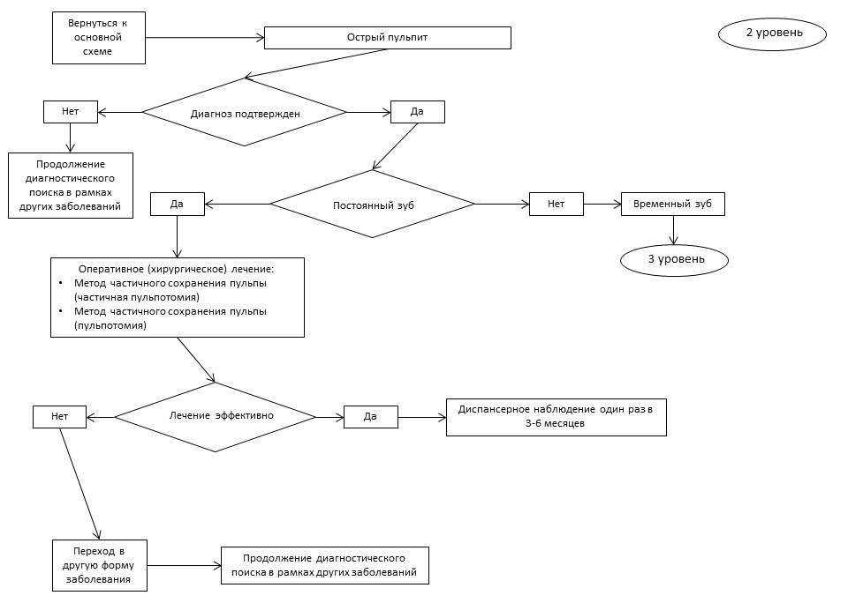

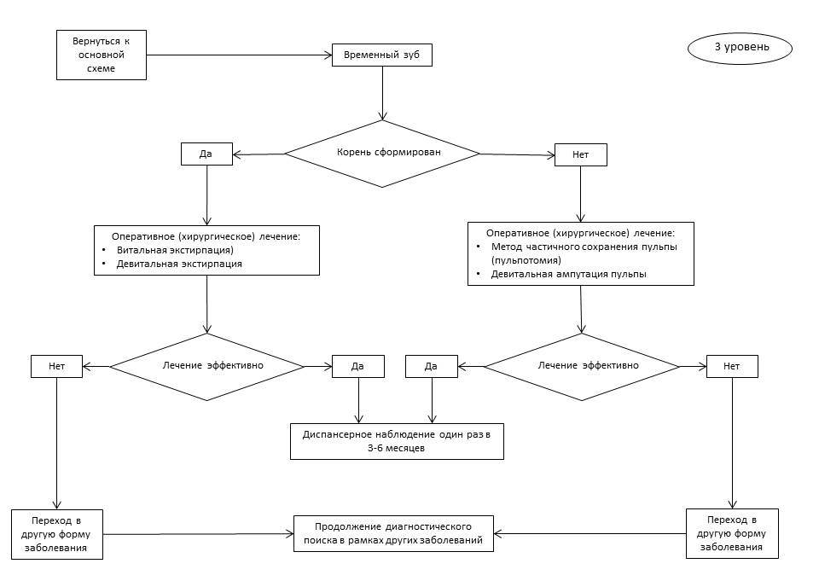

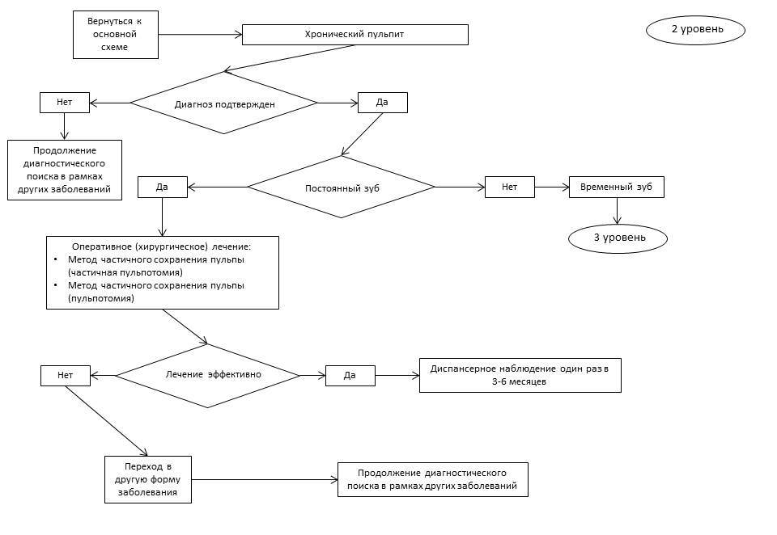

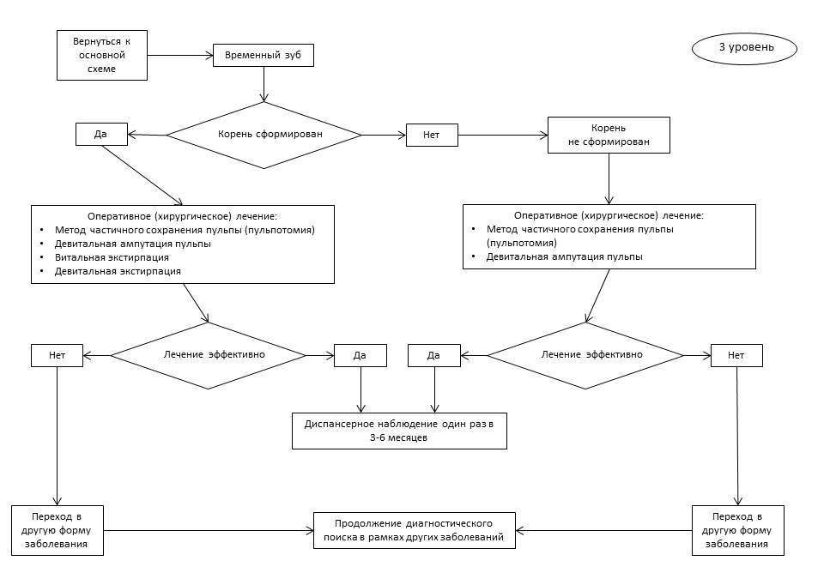

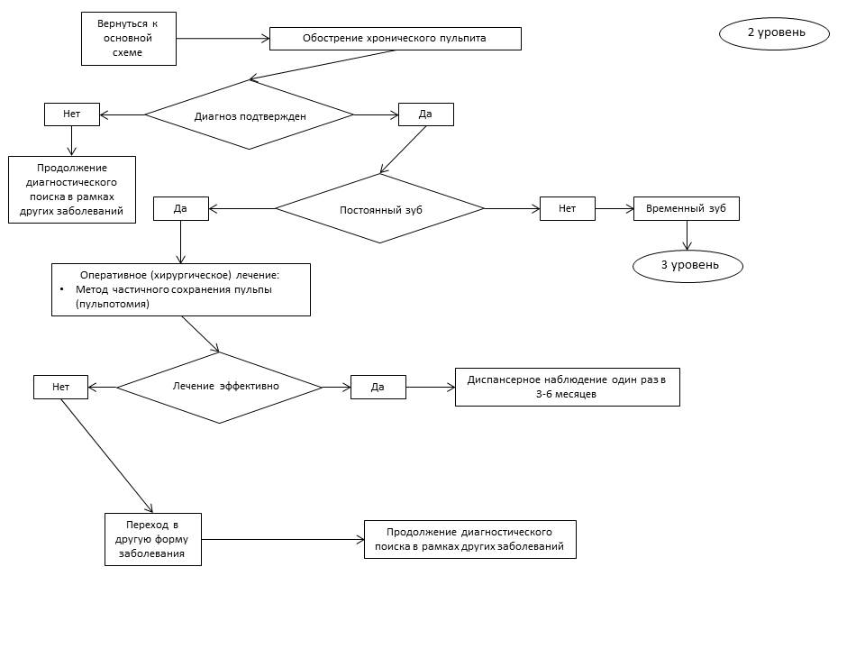

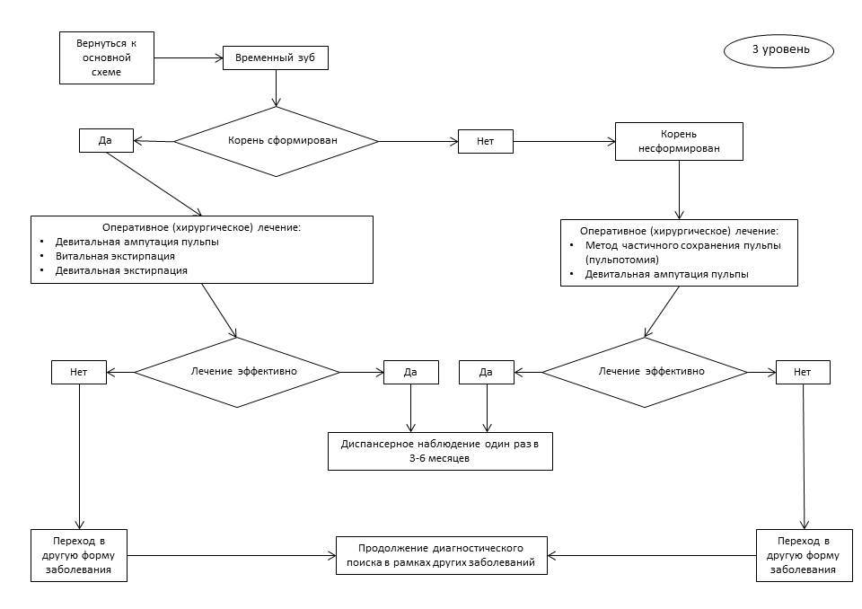

1. **Лечение**
   1. **Непрямое и прямое покрытие пульпы.**

Нозологическая форма: гиперемия пульпы

Постоянные зубы с незавершенным формированием корня

Код по МКБ-10: К04.00

2.1.1 Обезболивание

2.1.2. Препарирование кариозной полости

2.1.3. Медикаментозная обработка кариозной полости.

2.1.4. Наложение лечебного препарата на дно кариозной полости

2.1.5. Наложение изолирующей прокладки

2.1.6. Наложение пломбы

2.1.7. Шлифование, полирование пломбы

**Рекомендации**

Пациенты после проведения лечения пульпита в зубах с незавершенным формированием корня должны посещать специалиста один раз в 3 месяца, а затем 1 раз в полгода для профилактических осмотров, гигиенических мероприятий.

* 1. **Метод** **частичного сохранения пульпы (частичная пульпотомия)**

**Нозологическая форма**: Пульпит

**Стадия**: Острый пульпит, хронический пульпит

Постоянные зубы с незавершенным формированием корня.

Возможно проведение лечения в одно или в два посещения.

**Код по МКБ-10**: К04.0

2.2.1. Обезболивание

2.2.2. Препарирование кариозной полости

2.2.3. Медикаментозная обработка кариозной полости

2.2.4. Раскрытие полости зуба

2.2.5. Частичная ампутация коронковой пульпы на глубину 1-2 мм

2.2.6. Медикаментозная обработка

2.2.7. Наложение лечебного препарата пульпу

2.2.8. Наложение временной пломбы *

2.2.9. Удаление временной пломбы *

2.2.10. Наложение изолирующей прокладки

2.2.11. Наложение пломбы

2.2.12. Шлифование, полирование пломбы.

_

*при проведении лечения в два посещения

**Рекомендации**

Пациенты после проведения лечения пульпита в зубах с незавершенным формированием корня должны посещать специалиста один раз в 3 месяца, а затем 1 раз в полгода для профилактических осмотров, гигиенических мероприятий.

* 1. **Витальная ампутация пульпы (пульпотомия)**

**Нозологическая форма**: Пульпит

**Стадия**: Острый пульпит, хронический пульпит, хронический пульпит в стадии обострения

Постоянные зубы с незавершенным формированием корня, временные зубы.

Возможно проведение лечения в одно или в два посещения.

**Код по МКБ-10**: К04.0

2.3.1. Обезболивание

2.3.2. Препарирование кариозной полости

2.3.3. Медикаментозная обработка кариозной полости

2.3.4. Раскрытие полости зуба

2.3.5. Ампутация коронковой пульпы

2.3.6. Механическая обработка полости зуба

2.3.7. Медикаментозная обработка полости зуба

2.3.8. Наложение лечебного препарата на устья корневых каналов

2.3.9. Наложение временной пломбы *

2.3.10. Удаление временной пломбы *

2.3.11. Наложение изолирующей прокладки

2.3.12. Наложение пломбы

2.3.13. Шлифование, полирование пломбы

_

*при проведении лечения в два посещения

**Рекомендации**

Пациенты после проведения лечения пульпита в зубах с незавершенным формированием корня должны посещать специалиста один раз в 3 месяца, а затем 1 раз в полгода для профилактических осмотров, гигиенических мероприятий.

* 1. **Девитальная ампутация пульпы во временных зубах**

**Нозологическая форма**: Пульпит

**Стадия**: Острый пульпит, хронический пульпит, хронический пульпит в стадии обострения.

Временные моляры.

Лечение проводят в три посещения

**Код по МКБ-10**: К04.0

***1 посещение.***

2.4.1. Обезболивание

2.4.2. Препарирование кариозной полости.

2.4.3. Медикаментозная обработка кариозной полости

2.4.4. Вскрытие полости зуба зуба

2.4.5. Наложение на вскрытый рог пульпы девитализирующего препарата

2.4.6. Изоляция полости временной пломбой на срок, указанный в инструкции к применяемому препарату

***2 посещение.***Через 5-14 дней: согласно срокам, указанным инструкции к применяемому препарату.

2.4.7. Удаление временной пломбы и девитализирующего препарата

2.4.8. Раскрытие полости зуба

2.4.9. Ампутация коронковой пульпы

2.4.10. Наложение мумифицирующего препарата

2.4.11. Изоляция полости временной пломбой на срок, указанный в инструкции к применяемому препарату

***3 посещение.*** Через 3-5 дней: согласно срокам, указанным инструкции к применяемому препарату.

2.4.12. Удаление временной пломбы и мумифицирующего препарата

2.4.13. Наложение мумифицирующей пасты на устья корневых каналов

2.4.14. Наложение изолирующей прокладки

2.4.15. Наложение пломбы

2.4.16. Шлифование, полирование, пломбы

**Рекомендации**

Пациенты после проведения лечения пульпита во временных зубах с незавершенным формированием корня должны посещать специалиста 1 раз в полгода для профилактических осмотров, гигиенических мероприятий.

* 1. **Витальная экстирпация пульпы**

**Нозологическая форма**: Пульпит

**Стадия**: Острый пульпит, хронический пульпит, хронический пульпит в стадии обострения

Временные зубы со сформированными корнями

**Код по МКБ-10**: К04.0

2.5.1. Обезболивание

2.5.2. Препарирование кариозной полости

2.5.3. Медикаментозная обработка кариозной полости

2.5.4. Вскрытие полости зуба зуба

2.5.5. Раскрытие полости зуба

2.5.6. Ампутация коронковой пульпы

2.5.7. Определение рабочей длины корневых каналов

2.5.8. Экстирпация корневой пульпы

2.5.9. Механическая обработка каналов

2.5.10. Медикаментозная обработка каналов

2.5.11. Обтурация корневых каналов

2.5.12. Анализ данных лучевого метода визуализации контроля качества обтурации

2.5.13. Наложение временной пломбы *

2.5.14. Удаление временной пломбы *

2.5.15. Наложение изолирующей прокладки

2.5.16. Наложение пломбы

2.5.17. Шлифование, полирование, пломбы

_

*при проведении лечения в два посещения

**Рекомендации**

Пациенты после проведения лечения пульпита в зубах с завершенным формированием корня должны посещать специалиста 1 раз в полгода для профилактических осмотров, гигиенических мероприятий.

* 1. **Девитальная экстирпация пульпы**

**Нозологическая форма: Пульпит**

**Стадия: Острый пульпит, хронический пульпит, хронический пульпит в стадии обострения**

**Временные зубы со сформированными корнями**

Лечение проводят в два-три посещения

**Код по МКБ-10: К04.0**

***1 посещение.***

2.6.1. Обезболивание

2.6.2. Препарирование кариозной полости

2.6.3. Медикаментозная обработка кариозной полости

2.6.4. Вскрытие пульповой камеры зуба

2.6.5. Наложение на вскрытый рог пульпы девитализирующего препарата

2.6.6. Изоляция полости временной пломбой на срок, указанный в инструкции к применяемому препарату

***2 посещение.***Через 5-14 дней: согласно срокам, указанным инструкции к применяемому препарату.

2.6.7. Удаление временной пломбы и девитализирующего препарата

2.6.8. Раскрытие полости зуба

2.6.9. Ампутация коронковой пульпы

2.6.10. Апекслокация

2.6.11. Экстирпация корневой пульпы

2.6.12. Механическая обработка каналов

2.6.13. Медикаментозная обработка каналов

2.6.14. Обтурация корневых каналов

2.6.15. Анализ данных лучевого метода визуализации контроля качества обтурации

2.6.16. Наложение временной пломбы *

2.6.17. Удаление временной пломбы *

2.6.18. Наложение изолирующей прокладки

2.6.19. Наложение пломбы

2.6.20. Шлифование, полирование, пломбы

_

*при проведении лечения в три посещения

**Рекомендации**

Пациенты после проведения лечения пульпита во временных зубах с завершенным формированием корня должны посещать специалиста 1 раз в полгода для профилактических осмотров, гигиенических мероприятий.

Приложение В1. Информация для пациентов

**ФОРМА ДОБРОВОЛЬНОГО ИНФОРМИРОВАННОГО СОГЛАСИЯ ПАЦИЕНТА ПРИ ВЫПОЛНЕНИИ ПРОТОКОЛА ПРИЛОЖЕНИЕ К МЕДИЦИНСКОЙ КАРТЕ №_____**

Пациент (ФИО) ________________________________________________________

получая разъяснения по поводу диагноза «Пульпит», получил информацию:

об особенностях течения заболевания ________________________________

вероятной длительности лечения ____________________________________

о вероятном прогнозе ______________________________________________

Пациенту предложен план обследования и лечения, включающий ______________________________________________________________________

Пациенту предложено ______________________________________________

из материалов ____________________________________________________

Примерная стоимость лечения составляет около ______________________________

Пациенту известен прейскурант, принятый в клинике.

Таким образом, пациент получил разъяснения о цели лечения и информацию о планируемых методах диагностики и лечения.

Пациент извещен о необходимости подготовки к лечению: _____________________

Пациент извещен о необходимости в ходе лечения ____________________________

получил указания и рекомендации по уходу за полостью рта.

Пациент извещен, что несоблюдение им рекомендаций врача может отрицательно сказаться на состоянии здоровья.

Пациент получил информацию о типичных осложнениях, связанных с данным заболеванием, с необходимыми диагностическими процедурами и с лечением.

Пациент извещен о вероятном течении заболевания и его осложнениях при отказе от лечения. Пациент имел возможность задать любые интересующие его вопросы касательно состояния его здоровья, заболевания и лечения и получил на них удовлетворительные ответы.

Пациент получил информацию об альтернативных методах лечения, а также об их примерной стоимости.

Беседу провел врач___________(подпись врача) «___» ________________20___г.

Пациент согласился с предложенным планом лечения, в чем

Расписался собственноручно _______________________________________

(подпись пациента)

или расписался его законный представитель ___________________________

(подпись законного представителя)

или что удостоверяют присутствовавшие при беседе ____________________

(подпись врача)

_______________________________________________ (подпись свидетеля)

Пациент не согласился с планом лечения

(отказался от предложенного вида лечения), в чем расписался собственноручно

__________________________________________________ (подпись пациента)

или расписался его законный представитель __________________________

(подпись законного представителя)

или что удостоверяют присутствовавшие при беседе ______________________

(подпись врача)

___________________________________________________ (подпись свидетеля)

Пациент изъявил желание:

— дополнительно к предложенному лечению пройти обследование

— получить дополнительную медицинскую услугу

— вместо предложенного материала пломбы получить

Пациент получил информацию об указанном методе обследования/лечения.

Поскольку данный метод обследования/лечения также показан пациенту, он внесен в план лечения.

_________________________________ (подпись пациента)

_________________________________ (подпись врача) «__» ___________20___г.

Поскольку данный метод обследования/лечения не показан пациенту, он не внесен в план лечения.

_______________________________ (подпись пациента)

________________________________ (подпись врача) «___» ___________20____г.

**Приложение В2. Дополнительная информация для пациента и его законных представителей**

1. Вылеченные зубы необходимо чистить зубной щеткой с пастой так же, как интактные зубы - два раза в день. После еды следует полоскать рот для удаления остатков пищи.

2. Для очищения межзубных промежутков возможно использование зубных нитей (флоссов) по рекомендации врача-стоматолога с обучения их применения у детей разного возраста.

3. При возникновении кровоточивости при чистке зубов не следует прекращать гигиенические процедуры. Если кровоточивость не проходит в течение 3-4 дней, необходимо обратиться к врачу.

4. При дискомфорте во время смыкания зубов по окончании лечения следует обратиться к врачу для коррекции окклюзии

5. При наложении пломб из композитных материалов не следует принимать пищу, содержащую естественные и искусственные красители (например: чернику, чай, кофе и т. п.), в течение первых двух суток после пломбирования зуба.

6. Временное появление боли (повышенной чувствительности) в запломбированном зубе во время приема и пережевывания пищи в первые дни после лечения является физиологичным. Если указанные симптомы не проходят в течение 1-2 недель, необходимо обратиться к стоматологу.

7. При возникновении в зубе резкой боли следует незамедлительно обратиться к врачу стоматологу.

8. Раз в полгода следует посещать стоматолога для проведения профилактических осмотров, необходимых манипуляций и обследования (при лечении зубов с незавершенным формированием корня – лучевая диагностика 1 раз в 6 месяцев до завершения формирования корня).

Приложение Г. Перечень медицинских услуг для диагностики и лечения пульпита

(из Приказа Министерства здравоохранения РФ от 13 октября 2017 г. №804 н «Об утверждении номенклатуры медицинских услуг»)

**Таблица 1. Сбор жалоб, анамнеза, физикальное обследование**

|  |  |
| --- | --- |
| Код медицинской услуги | Наименование медицинской услуги |
| В01.065.007 | Прием (осмотр, консультация) врача-стоматолога первичный |
| В01.065.008 | Прием (осмотр, консультация) врача-стоматолога повторный |
| B01.064.003 | Прием (осмотр, консультация) врача-стоматолога детского первичный |
| B01.064.004 | Прием (осмотр, консультация) врача-стоматолога детского повторный |
| B04.064.001 | Диспансерный прием (осмотр, консультация) врача-стоматолога детского |
| B04.064.002 | Профилактический прием (осмотр, консультация) врача-стоматолога детского |
| B04.065.005 | Диспансерный прием (осмотр, консультация) врача-стоматолога |
| B04.065.006 | Профилактический прием (осмотр, консультация) врача-стоматолога |
| B01.065.003 | Прием (осмотр, консультация) зубного врача первичный |
| B01.065.004 | Прием (осмотр, консультация) зубного врача повторный |
| B04.065.003 | Диспансерный прием (осмотр, консультация) зубного врача |
| B04.065.004 | Профилактический прием (осмотр, консультация) зубного врача |
| А01.07.001 | Сбор анамнеза и жалоб при патологии полости рта |
| А01.07.002 | Визуальное исследование при патологии полости рта |
| А01.07.003 | Пальпация органов полости рта |
| А01.07.005 | Внешний осмотр челюстно-лицевой области |

Таблица 2. Лабораторная диагностика

|  |  |
| --- | --- |
| A26.07.005 | Бактериологическое исследование абсцессов на аэробные и факультативно-анаэробные микроорганизмы |

Таблица 3. Инструментальная диагностика

|  |  |
| --- | --- |
| Код  медицинской услуги | Наименование медицинской услуги |
| А02.07.001 | Осмотр полости рта с помощью дополнительных инструментов |
| А02.07.002 | Исследование кариозных полостей с использованием стоматологического зонда |
| А02.07.005 | Термодиагностика зуба |
| А02.07.006 | Определение прикуса |
| А02.07.007 | Перкуссия зубов |
| А03.07.001 | Люминесцентная стоматоскопия |
| А03.07.002 | Транслюминесцентная стоматоскопия |
| А05.07.001 | Электроодонтометрия |
| А06.07.003 | Прицельная внутриротовая контактная рентгенография |
| А06.07.004 | Ортопантомография |
| А06.07.010 | Радиовизиография челюстно-лицевой области |
| A06.30.002 | Описание и интерпретация рентгенологических изображений |
| А12.07.003 | Определение индексов гигиены полости рта |
| А12.07.004 | Определение пародонтальных индексов |
| А05.07001.101 | Апекслокация |

**Таблица 4. Оперативное лечение**

|  |  |
| --- | --- |
| Код  медицинской  услуги | Наименование медицинской услуги |
| B01.003.004.002 | Проводниковая анестезия |
| B01.003.004.004 | Аппликационная анестезия |
| B01.003.004.005 | Инфильтрационная анестезия |
| A16.07.002 | Восстановление зуба пломбой |
| A16.07.002.001 | Восстановление зуба пломбой I, II, III, V, VI класс по Блэку с использованием стоматологических цементов |
| A16.07.002.002 | Восстановление зуба пломбой I, II, III, V, VI класс по Блэку с использованием материалов химического отверждения |
| A16.07.002.003 | Восстановление зуба пломбой с нарушением контактного пункта II, III класс по Блэку с использованием стоматологических цементов |
| A16.07.002.004 | Восстановление зуба пломбой с нарушением контактного пункта II, III класс по Блэку с использованием материалов химического отверждения |
| A16.07.002.005 | Восстановление зуба пломбой IV класс по Блэку с использованием стеклоиономерных цементов |
| A16.07.002.006 | Восстановление зуба пломбой IV класс по Блэку с использованием материалов химического отверждения |
| A16.07.002.007 | Восстановление зуба пломбой из амальгамы I, V класс по Блэку |
| A16.07.002.008 | Восстановление зуба пломбой из амальгамы II класс по Блэку |
| A16.07.002.009 | Наложение временной пломбы |
| A16.07.002.010 | Восстановление зуба пломбой I, V, VI класс по Блэку с использованием материалов из фотополимеров |
| A16.07.002.011 | Восстановление зуба пломбой с нарушением контактного пункта II, III класс по Блэку с использованием материалов из фотополимеров |
| A16.07.002.012 | Восстановление зуба пломбой IV класс по Блэку с использованием материалов из фотополимеров |
| A16.07.003 | Восстановление зуба вкладками, виниром, полукоронкой |
| A16.07.004 | Восстановление зуба коронкой |
| А16.07.008 | Пломбирование корневого канала зуба |
| А16.07.009 | Пульпотомия (ампутация коронковой пульпы) |
| А16.07.010 | Экстирпация пульпы |
| A16.07.030 | Инструментальная и медикаментозная обработка корневого канала |
| A16.07.051 | Профессиональная гигиена полости рта и зубов |
| A16.07.082 | Сошлифовывание твердых тканей зуба |
| А11.07.027 | Наложение девитализирующей пасты |
| А11.07.024 | Местное применение реминерализирующих препаратов в области зуба |